一年级下册数学第一单元达标金卷B

（时间：60分钟 满分：100分）

|  |  |  |  |  |  |  |  |
| --- | --- | --- | --- | --- | --- | --- | --- |
| 题号 | 一 | 二 | 三 | 四 | 五 | 六 | 总分 |
| 得分 |  |  |  |  |  |  |  |

一、认真填一填（第3题5分，第8题2分，其余每空1分 计35分）

1.在○里填上“＞”“＜”或“=”。

6+8○14 12-3○11 6+6○12-6

16-7○8 17-8○10 11-2○2+7

2.在□中填数。

9+□=18 □+16=16 15-□=8

14-□=8 17-□=8 8+□=12

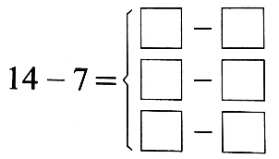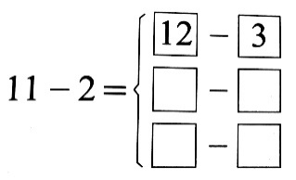12-□+5=9 7+□=11 13-□=5

3.

4.□里最大能填几？

6+□＜13 14-□＞6 13-□＞15-8

□+8＜12 □-8＜7 14-□＞12-7

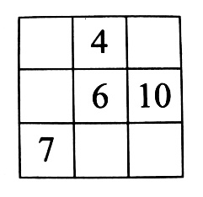5.小星的卡片比小梅的多12张，小星给小梅3张卡片后，还比小梅多（ ）张卡片。

6.在空格里填数，使每一横行、每一竖行、

每一斜行三个数的和都等于18.

7.小巧家买了一箱酸奶，共12瓶，小巧每天喝1瓶，一个星期（7天）后还剩（ ）瓶酸奶。

8.在12，8，3，4，11中选出三个数写出两道加法算式和两道减法算式。

□○□=□ □○□=□ □○□=□ □○□=□

二、慎重选一选（每题2分 计6分）

1.下列算式中，得数最大的是（ ）。

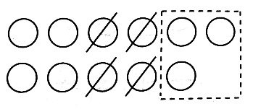A.11-3 B.11-4 C.12-3

2.用算式表示右图，下面算是正确的是（ ）。

A.4+3=7 B.11-3-4=4 C.11-3=8

3.李老师带8名男同学和7名女同学一起参观博物馆，他买了15张门票，门票数（ ）。

A.够 B.不够 C.不确定

三、细心算一算（计18分）

1.直接写出得数（计8分）

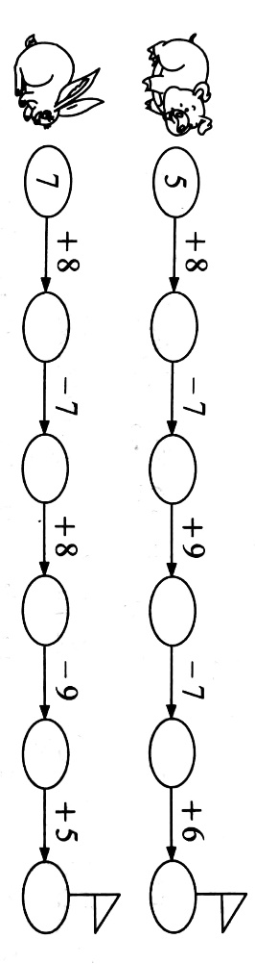16-9= 17-7= 12-6= 14-7=

17-8= 13-8= 12-3= 16-7=

2+9-8= 6+9-7= 3+8-9= 13-8+6=

14-9+10= 8+4-9= 13-4+8= 12-7+9=

2.比比谁先到达目的地（计10分）

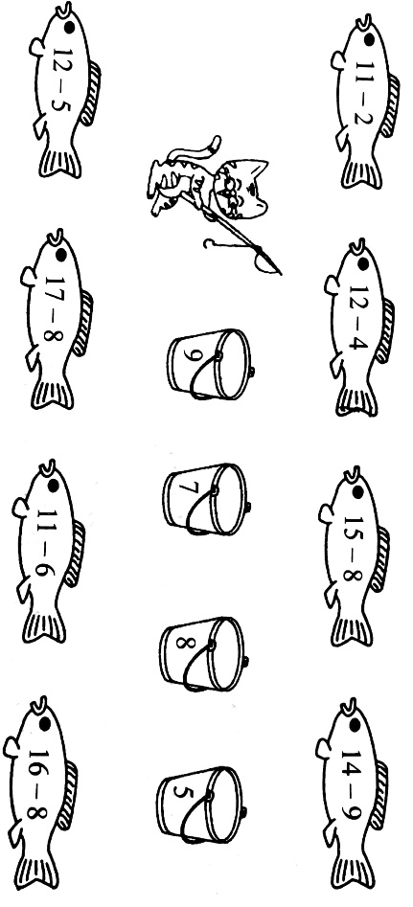

四、小猫钓鱼连一连（计8分）

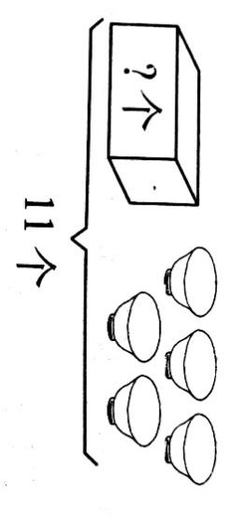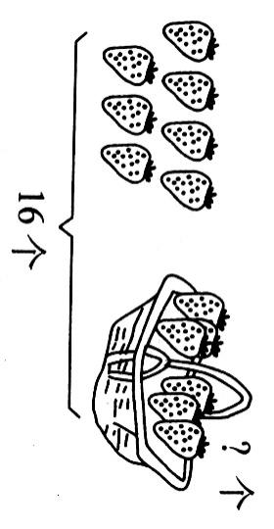五、看图列式计算（每题3分 计9分）

1. 2.

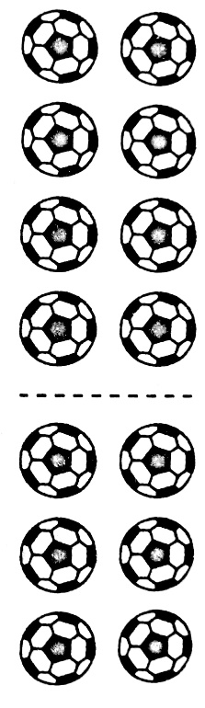

□○□=□（个） □○□=□（个）

3.

14-□=□（个）

14-□=□（个）

六、联系生活，解决问题（计24分）

1.奶奶养了12只鸭子，春节时卖掉4只，还剩下几只？（5分）

□○□=□（个）

2.舞蹈组有13人，歌咏组有9人，绘画组有7人（6分）

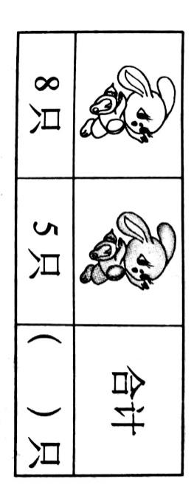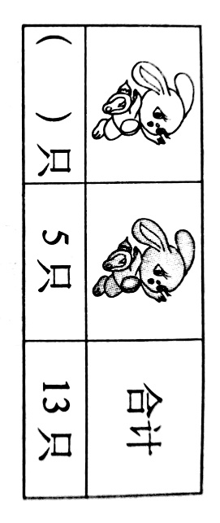（1）绘画组和歌咏组一共有多少人？ □○□=□（人）

（2）舞蹈组有6名男生，女生有几人？ □○□=□（人）

3.数兔子（8分）

有（ ）只白兔 一共有（ ）只兔；

有（ ）只灰兔 其中灰兔有（ ）只，

一共有多少只兔？ 白兔有多少只？

□○□=□（ ） □○□=□（ ）

4.李大爷摘了15筐苹果和6筐梨（计5分）

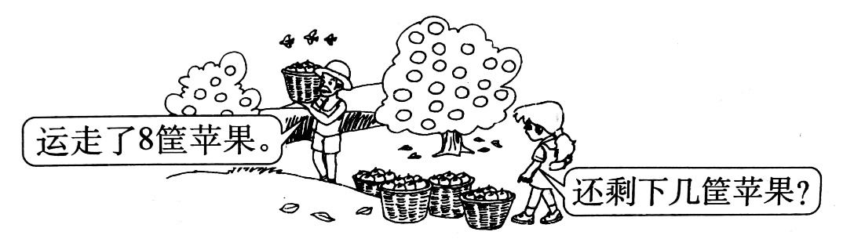

一年级下册数学第一单元达标金卷B

（参考答案）

一、认真填一填（第3题5分，第8题2分，其余每空1分 计35分）

1.在○里填上“＞”“＜”或“=”。

= < > > <

2.9 0 7 6 9 4 8 4 8

3. (答案不唯一) 13-4 15-6 15- 8 13-6 11-4

4.6 7 5 3 5.6 6.答案略 7.5

8. (答案不唯一) 3+8=11 8+3=11 11-3=8 11- 8=3

二、慎重选一选（每题2分 计6分）

1.C 2.B 3.B

三、细心算一算（计18分）

1.直接写出得数（计8分）

7 10 6 7 9 5 9 9 3 8 2 11 15 3 17 14

2.比比谁先到达目的地（计10分）

13 6 15 8 14 15 8 16 7 12

四、小猫钓鱼连一连（计8分）

答案略

五、看图列式计算（每题3分 计9分）

1. 16-7=9 2.11-5=6 3.14-6=8 14-8=6

六、联系生活，解决问题（计24分）

1. 12-4=8 答略 2. (1) 7+9=16 答略 (2) 13- 6= 7 答略

3.13 8 5 8+5=13 (只) 答略

8 13 5 13-5=8 (只) 答略 4. 15-8=7 (筐) 答略